
ESTADO DO RIO DE JANEIRO
Câmara Municipal de Barra do Piraí
GABINETE DO VEREADOR – JEORDANE PERINO

INDICAÇÃO N.º _____/2023

Na forma que determina o Regimento Interno desta Casa Legislativa, o Vereador que a esta subscreve SOLICITA que a Mesa envie expediente ao Exmo. Sr. Prefeito Municipal, a fim de que VS. Exa. Viabilize junto aos órgãos competentes, uma quadra de grama sintética para o bairro Santa Barbara.

Justificativa: a pedido dos moradores que levam seus filhos para outros bairros para treinar. Solicito que seja visto com carinho essa indicação para que a população do bairro Santa Barbara e bairros vizinhos possam desfrutar de uma quadra com melhor qualidade .
Sala Barão do Rio Bonito, 2 de maio de 2023.
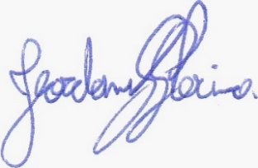
____________________________
JEORDANE PERINO

VEREADOR AUTOR

